



Netzwerkspezifikation
Netzwerkanschluss LOGIMAT
WAMAS Lift & Store 2.7 / LOGIMAT SLL
Standard · Deutsch (de-DE)
Coop Wangen bei Olten – Projekt 3300000152
Marek Soboňa, SSI SCHÄFER
V 1.0 · 15.10.2026
Inhaltsverzeichnis

1 Ziel und Ausgangslage 3
1.1 Ziel 3
1.2 Ausgangslage 3
1.3 Nächste Schritte WAMAS 3
1.4 Dokumentinformationen 3
2 Netzwerk 4
2.1 Netzwerkübersicht 4
2.2 Interne IP-Adressen je LOGIMAT 4
2.3 Coop WAN-Angaben je Firewall (von Coop auszufüllen) 4
3 Portmatrix und Aufgaben 5
3.1 Portmatrix 5
3.2 Aufgaben Coop IT (Herr Röschli) 5
3.3 Aufgaben SSI SCHÄFER (Marek Soboňa) 5
4 Inbetriebnahme 6
4.1 Ablauf 6
4.2 Stolperfallen 6
4.3 Praxisbeispiel 6
4.4 Quellen 6

1 Ziel und Ausgangslage

1.1 Ziel
Die LOGIMAT Anlagen werden über Siemens SCALANCE Firewalls an das Coop Netz angeschlossen. Dieses Dokument zeigt kurz, welche Angaben Coop liefert, welche Ports nötig sind und wer was erledigt.

1.2 Ausgangslage
Thema | Stand
Anlagen | 4 LOGIMATs: A1 (Zone A), B1, B2 (Zone B), C1 (Zone C)
Router | Coop erlaubt keine SSI Router
Firewalls | 3× Siemens SCALANCE SC626-2C (je Zone 1), geliefert und montiert durch Marek Soboňa (SSI)
Konfiguration Firewalls | Coop IT konfiguriert die C-PLUGs (C-PLUG A, B, C)
Software | WAMAS Lift & Store 2.7 ist auf dem Coop Server installiert
Datenbank | Microsoft SQL Server (Version und Instanz noch offen)
Zugriff SSI auf Server | über VDI + RDP
Fernwartung | über Coop Login-Portal und SINEMA Remote Connect (OpenVPN)
Ansprechpartner | Coop IT: Herr Röschli · SSI SCHÄFER: Marek Soboňa
Tab. 1: Ausgangslage

1.3 Nächste Schritte WAMAS
1. LOGIMAT Konfigurationen in WAMAS Lift & Store importieren.
2. Bestehende LOGIMATs migrieren.
3. Touch-Clients auf den LOGIMAT Bildschirmen (IPC) installieren.
Unstimmigkeit A1/B1/B2 und C1
Das Datenblatt (Index A) nennt nur A1, B1 und B2. C1 steht nur im Dokument V0.1. C1 ist hier aufgeführt, muss aber von SSI und Coop bestätigt werden.

1.4 Dokumentinformationen
Merkmal | Angabe
Titel | Netzwerkanschluss LOGIMAT
Produkt / Release | WAMAS Lift & Store 2.7 / LOGIMAT SLL
Dokumentversion | 1.0
Stand | 15.10.2026
Autor | Marek Soboňa, SSI SCHÄFER
Zielgruppe | Coop IT / OT (Herr Röschli), SSI SCHÄFER Technik
Grundlage | Datenblatt SLL Kundennetzwerk WAN/LAN (Index A, 15.07.2026); Dokument «Netzwerkanschluss der LOGIMAT Anlagen» V0.1 (08.10.2026)

Quelle: Datenblatt SLL Tab. 1 und 2; Dokument V0.1, Projektumfang; Projektangaben Marek Soboňa

2 Netzwerk

2.1 Netzwerkübersicht
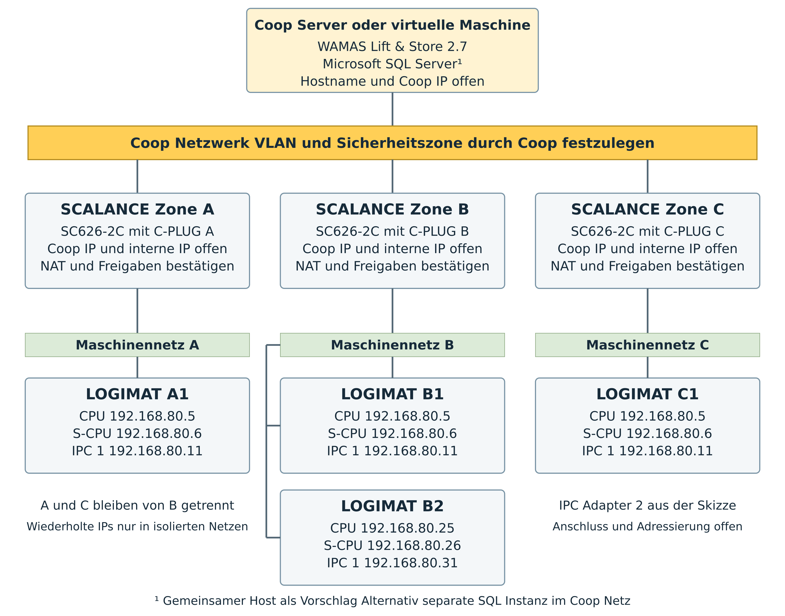
Abb. 1: Netzwerkübersicht – drei Maschinennetze mit je einer SCALANCE Firewall zum Coop Server
Pro Zone eine SCALANCE mit eigenem C-PLUG; Netze A, B, C bleiben getrennt. IPC Adapter 2: Nutzung offen.

2.2 Interne IP-Adressen je LOGIMAT
Lift | Zone | Firewall (LAN) | SPS | SPS-Ports | Flexisoft | IPC
A1 | A | 192.168.80.1 | 192.168.80.5 | 2011, 2012 | 192.168.80.6 | 192.168.80.11
B1 | B | 192.168.80.1 | 192.168.80.5 | 2011, 2012 | 192.168.80.6 | 192.168.80.11
B2 | B | (wie B1) | 192.168.80.25 | 2013, 2014 | 192.168.80.26 | 192.168.80.31
C1 ¹ | C | 192.168.80.1 | 192.168.80.5 | zu bestätigen | 192.168.80.6 | 192.168.80.11
Tab. 2: Interne Adressen (Subnetzmaske 255.255.255.0, Standard-Gateway 192.168.80.1)
¹ C1 nur im Dokument V0.1, nicht im Datenblatt. SPS-Ports für C1 sind in keiner Quelle angegeben.
Gleiche Adressen in A, B und C
A1, B1 und C1 haben dieselben IP-Adressen. Darum: jede Zone in einem eigenen Netz hinter einer eigenen Firewall. Für den Zugriff vom Coop Server legt Coop pro Zone eindeutige NAT-Adressen fest.

2.3 Coop WAN-Angaben je Firewall (von Coop auszufüllen)
Firewall | LOGIMAT | WAN IP | Maske | Gateway | VLAN | NAT-Adressen
SCALANCE A | A1 | offen | offen | offen | offen | offen
SCALANCE B | B1, B2 | offen | offen | offen | offen | offen
SCALANCE C | C1 ¹ | offen | offen | offen | offen | offen
WLS Server | – | offen | offen | offen | offen | –
Tab. 3: WAN-Angaben Coop
- WAN-Port ab Werk: DHCP; die fixe WAN IP wird manuell eingestellt.
- Datenblatt bitte innert 4 Wochen ausgefüllt an SSI zurücksenden.
Quelle: Datenblatt SLL Tab. 1 und 2; Dokument V0.1, Kap. 1–3

3 Portmatrix und Aufgaben

3.1 Portmatrix
Quelle | Ziel | Protokoll / Port | Zweck | Status
IPC / Touch-Client (A1, B1, B2, C1), Admin-Client | WLS Server | TCP 11000, TCP 11010 | WAMAS Client-Zugriff | Prüfwert, zu bestätigen
WLS Server | SPS (über NAT je Zone) | TCP 2011–2014 | Kommunikation WAMAS – LOGIMAT | Ports gemäss Datenblatt
WLS Server | SQL Server | TCP 1433 | Datenbank, nur bei separatem DB-Server | zu bestätigen
Service (Engineering Station) | IPC / WLS Server | TCP 3389 (RDP) | Fernwartung, nur über SINEMA RC | zu bestätigen
SCALANCE | SINEMA RC Server | TCP 443; UDP 1194 oder TCP 5443 | VPN-Tunnel (OpenVPN) | Herstellerstandard, zu bestätigen
Coop Firewall-Regeln | Zonen A, B, C | NGKP 2011–2018 | Coop Kommunikationsprofile | durch Coop
Teilnehmer | Coop DNS / NTP | UDP/TCP 53, UDP 123 | Namensauflösung, Zeit (optional) | optional
Tab. 4: Portmatrix
NGKP-Nummern sind keine Ports
NGKP 2011–2018 sind Coop Profil-Referenzen (A: 2011, 2012 · B: 2013–2016 · C: 2017, 2018), keine TCP/UDP-Ports. Sie dürfen nicht mit den SPS-Ports 2011–2014 verwechselt werden.

3.2 Aufgaben Coop IT (Herr Röschli)
- ☐ WAN-Angaben je Firewall liefern (Tab. 3): IP, Maske, Gateway, VLAN.
- ☐ NAT-Adressen je Zone festlegen (wegen gleicher interner Adressen).
- ☐ WLS Server: Hostname, IP und VLAN bestätigen.
- ☐ C-PLUG A, B und C konfigurieren und beschriften.
- ☐ NGKP-Regeln 2011–2018 einrichten; Zuordnung B1/B2 bestätigen.
- ☐ Ports aus Tab. 4 freigeben (auch Windows-Firewall auf dem Server).
- ☐ SINEMA RC Zugang für SSI Service einrichten.
- ☐ Optional: DNS- und NTP-Server nennen.
- ☐ Datenblatt mit Kontaktdaten an SSI zurücksenden.

3.3 Aufgaben SSI SCHÄFER (Marek Soboňa)
- ☐ 3× SCALANCE SC626-2C liefern und montieren.
- ☐ WLS-Ports 11000 und 11010 für Coop bestätigen.
- ☐ C1 (Adressen und SPS-Ports) bestätigen.
- ☐ Interne Adressen mit den gelieferten Anlagen abgleichen.
- ☐ Klären, ob IPC Adapter 2 gebraucht wird.
- ☐ LOGIMAT Konfigurationen in WAMAS importieren.
- ☐ Bestehende LOGIMATs migrieren.
- ☐ Touch-Clients auf den LOGIMAT Bildschirmen installieren.
Quelle: Dokument V0.1, Kap. 3–5; Datenblatt SLL Tab. 2; Projektangaben Marek Soboňa

4 Inbetriebnahme

4.1 Ablauf
1. Coop und SSI stimmen Adressen, NAT und Portmatrix ab.
2. Coop IT bereitet C-PLUG A, B und C vor und beschriftet sie nach Zone.
3. C-PLUG nur bei ausgeschalteter SCALANCE einstecken.
4. SCALANCE einschalten und prüfen: richtige Konfiguration übernommen, Status ACCEPTED.
5. Zuerst Maschinenseite (LAN) anschliessen und prüfen, dann den Coop Uplink (WAN).
6. Testen: IP-Adressen, NAT, Touch-Client-Anmeldung an jedem IPC, Verbindung WLS – SPS je LOGIMAT, Datenbank, Fernzugriff.
7. Ergebnisse und Konfigurationskopie im Projekt ablegen.

4.2 Stolperfallen
- A1, B1 und C1 haben gleiche IPs: Zonen nie zusammenschalten.
- Die WAN IP der Firewall ist nicht automatisch die Adresse der Geräte dahinter (NAT nötig).
- Der C-PLUG enthält nur die SCALANCE-Konfiguration, nicht die IPC- oder WAMAS-Einstellungen.
- Ein funktionierender VPN-Tunnel beweist noch nicht, dass WAMAS kommunizieren kann.

4.3 Praxisbeispiel
Der Touch-Client auf IPC B2 (192.168.80.31) meldet sich am WLS Server über TCP 11000/11010 an. WAMAS spricht die SPS von B2 (192.168.80.25) über die NAT-Adresse der Zone B auf TCP 2013/2014 an.

4.4 Quellen
Kürzel | Dokument
DS | SLL_DS2_deDE Kundennetzwerk WAN und SLL Netzwerk LAN, Projekt 3300000152, Index A, 15.07.2026
V0.1 | «Netzwerkanschluss der LOGIMAT Anlagen», Coop Wangen bei Olten, V0.1, 08.10.2026 (inkl. Abb. 1)
SLL | LogiMat Lagerlift (Bezeichnung im Datenblatt)
WLS | WAMAS Lift & Store
NGKP | Coop Kommunikationsprofil (Regel-Referenz)
NAT | Network Address Translation
SINEMA RC | Siemens SINEMA Remote Connect

